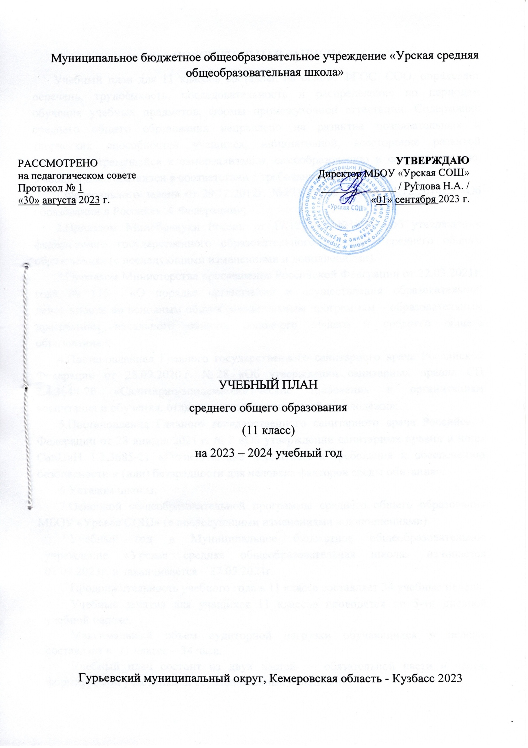
ПОЯСНИТЕЛЬНАЯ ЗАПИСКА
Учебный план для 11 классов составлен на основе ФГОС CОО, определяет перечень, трудоёмкость, последовательность и распределение по периодам обучения учебных предметов, формы промежуточной аттестации. Содержание среднего общего образования направлено на развитие познавательных и творческих способностей учащихся, инициативной, всесторонне развитой личности, стремящейся к самореализации, самообразованию и самовоспитанию. Учебный план составлен в соответствии с требованиями:
1.Федерального закона от 29.12.2012г. №273-ФЗ (в ред. от 31.12.2014г.) «Об образовании в Российской Федерации»;
2.Приказом Минобрнауки России от 17.12.2010 №1897 «Об утверждении федерального государственного образовательного стандарта среднего общего образования» (с последующими изменениями и дополнениями).
3.Приказом Министерства просвещения Российской Федерации от 22.03.2021г. года № 115 «О порядке организации и осуществления образовательной деятельности по основным общеобразовательным программам – образовательным программам начального общего, основного общего и среднего общего образования»;
4.Постановлениея Главного государственного санитарного врача Российской Федерации от 28.09.2020 г. № 28 «Об утверждении санитарных правил СП 2.4.3648-20 «Санитарно-эпидемиологические требования к организациям воспитания и обучения, отдыха и оздоровления детей и молодежи»;
5.Постановления Главного государственного санитарного врача Российской Федерации от 28 января 2021 г. № 2 «Об утверждении санитарных правил и норм СанПиН 1.2.3685-21 «Гигиенические нормативы и требования к обеспечению безопасности и (или) безвредности для человека факторов среды обитания»;
6.Уставом школы;
7.Основной общеобразовательной программы среднего общего образования МБОУ «Урская СОШ» (с последующими изменениями и дополнениями).
Учебный год в Муниципальное бюджетное общеобразовательное учреждение «Урская средняя общеобразовательная школа» начинается 01.09.2023г. и заканчивается – 27.05.2024г.
Продолжительность учебного года в 11 классе составляет 34 учебные недели.
Учебные занятия для учащихся 11 классов проводятся по 5-ти дневной учебной неделе.
Максимальный объем аудиторной нагрузки обучающихся в неделю составляет в 11 классе – 34 часа.
Учебный план состоит из двух частей — обязательной части и части, формируемой участниками образовательных отношений.
Обязательная часть учебного плана определяет состав учебных предметов обязательных предметных областей.
Часть учебного плана, формируемая участниками образовательных отношений, обеспечивает реализацию индивидуальных потребностей обучающихся. Время, отводимое на данную часть учебного плана внутри максимально допустимой недельной нагрузки обучающихся, может быть использовано: на проведение учебных занятий, обеспечивающих различные интересы обучающихся
В обязательную часть учебного плана входят семь предметных областей:
Предметная область «Русский язык и литература» представлена учебными предметами:
«Русский язык» по 1 часу в неделю;
«Литература» по 3 часа в неделю.
Предметная область «Русский язык и родная литература» представлена учебными предметами:
«Родной язык» по 1 часу в неделю;
«Родная литература» по 1 часу в неделю.
Предметная область «Иностранные языки» представлена учебным предметом «Иностранный язык (английский)» по 3 часа в неделю.
Предметная область «Математика и информатика» представлена учебными предметами:
«Математика» по 4 часа в неделю;
«Информатика» по 1 часу в неделю.
Предметная область «Общественно – научные предметы» представлена учебными предметами:
«История» по 2 часа в неделю;
«Обществознание» по 2 часа в неделю;
«География» по 1 часу в неделю.
Предметная область «Естественно – научные предметы» представлена учебными предметами:
«Физика» по 2 часа в неделю;
«Химия» по 1 часу в неделю;
«Биология» по 1 часу в неделю.
Предметная область «Физическая культура и основы безопасности жизнедеятельности» представлена учебными предметами:
«Физическая культура» по 2 часа в неделю, третий час реализуется за счет внеурочной деятельности «Мир спортивных игр»;
«Основы безопасности жизнедеятельности» по 1 часу в неделю.
Часть, формируемая участниками образовательных отношений, представлена учебными предметами:
«Экология» по 1 часу в неделю;
«Астрономия» по 1 часу в неделю;
и элективными курсами:
«Решение задач по химии» по 2 часа в неделю;
«Введение в биотехнологию» по 1 часу в неделю;
«Нестандартные методы решения уравнений и неравенств» по 2 часа в неделю;
«Искусство устной и письменной речи» по 1 часу в неделю».
Все предметы обязательной части учебного плана и части, формируемой участниками образовательного процесса, оцениваются по четвертям.
Промежуточная аттестация – процедура, проводимая с целью оценки качества освоения обучающимися части содержания (четвертное оценивание) или всего объема учебной дисциплины за учебный год (годовое оценивание).
Промежуточная/годовая аттестация обучающихся за четверть осуществляется в соответствии с календарным учебным графиком.
Промежуточная аттестация проходит на последней учебной неделе четверти. Формы и порядок проведения промежуточной аттестации определяются «Положением о формах, периодичности и порядке текущего контроля успеваемости и промежуточной аттестации обучающихся» и «Положением системы оценивания образовательных достижений обучающихся».
Нормативный срок освоения основной образовательной программы среднего общего образования составляет 2 года.
Освоение основной образовательной программы среднего общего образования завершается Государственной итоговой аттестацией в форме ЕГЭ или ГВЭ.

УЧЕБНЫЙ ПЛАН

Предметная область | Учебный предмет | Количество часов в неделю
 |  | 11
Русский язык и литература | Русский язык | 1
 | Литература | 3
Русский язык и родная литература | Родной язык | 1
 | Родная литература | 1
Иностранные языки | Иностранный язык | 3
Математика и информатика | Математика | 4
 | Информатика | 1
Общественно-научные предметы | История | 2
 | Обществознание | 2
 | География | 1
Естественно-научные предметы | Физика | 2
 | Химия | 1
 | Биология | 1
Физическая культура и основы безопасности жизнедеятельности | Физическая культура | 2
 | Основы безопасности жизнедеятельности | 1
Итого |  | 26
Наименование учебного курса
Экология |  | 1
Астрономия |  | 1
Решение задач по химии (элективный курс) |  | 2
Введение в биотехнологию (элективный курс) |  | 1
Нестандартные методы решения уравнений и неравенств (элективный курс) |  | 2
Искусство устной и письменной речи (элективный курс) |  | 1
Итого |  | 8
ИТОГО недельная нагрузка |  | 34
Количество учебных недель |  | 34
Всего часов в год |  | 1156

